IMPLEMENTATION BLUEPRINT / V1.1

AI 测试平台落地方案
  - 从原子数据能力到可观察、可恢复的浏览器 Agent 执行

文档状态：架构基线已接受
版本：v1.1
日期：2026-07-13
适用范围：首个试点项目至组织级扩展

核心结论 平台的首要产品不是“测试用例列表”，而是一套版本化 Test IR：它把功能说明、业务身份、原子数据图、受约束 Agent、确定性断言与证据协议编译为可恢复运行。
本方案以“销售账号 → 创建客户 → 创建来访单 → 追踪 ID 筛选 → 角色权限断言 → 逆序清理”为首个黄金链路，给出产品边界、技术架构、数据模型、接口、实施阶段和验收门槛。
ATLAS TEST SPACE

DOCUMENT MAP

目录
- 执行摘要：需要先做出的六个决定
- 产品定位、目标与范围边界
- 用户、领域对象与核心闭环
- 原子组件、类型系统与依赖图
- 功能说明到 Agent 工作流
- 执行引擎、账号租约与证据流
- 总体技术架构与技术选型
- 核心数据模型与 API 边界
- 安全、权限、隐私与治理
- 实施路线、团队与工作包
- 验收、SLO 与运营指标
- 风险、ADR 与下一步行动
- 附录：关键协议样例与参考资料
阅读建议 决策者优先阅读第 1、2、10、12 章；产品与 QA 负责人优先阅读第 3–5 章；架构与研发负责人重点阅读第 4、6–9 章。

01 / EXECUTIVE DECISIONS

执行摘要：需要先做出的六个决定
这套平台的成败不取决于是否能让 Agent 点击页面，而取决于是否把不可控部分压缩在确定性边界内，并使每次运行具备版本、证据和清理责任。建议在启动研发前确认以下六项原则。
编号 | 决策域 | 推荐结论 | 级别
D1 | 平台资产核心 | 自有、版本化的 Test IR；与具体模型和 Agent 框架解耦 | 必须
D2 | 执行职责边界 | 数据、账号、调度、断言、清理由确定性引擎负责；Agent 只处理页面语义 | 必须
D3 | 发布模型 | 功能文档、原子组件、用例、Prompt、模型配置发布后不可变 | 必须
D4 | 运行状态权威 | 只保留一个持久化工作流状态机作为事实来源 | 必须
D5 | 断言信任模型 | DOM/API/业务规则是权威；模型不得自行修改预期或决定假通过 | 必须
D6 | 实施策略 | 先打通一条黄金链路，连续稳定运行后再抽象通用平台能力 | 推荐

北极星指标 从功能说明到一条稳定、可复现、具备完整证据的自动化用例所需时间，而不是平台里累计创建了多少条用例。

1.1 推荐建设路径
- 以 CRM 客户筛选为试点，仅选定一个测试环境、两个业务角色和 6–10 个原子组件。
- 先落地 Test IR、组件契约、账号租约、DAG 执行、Playwright Runner、实时事件和证据包。
- AI 只生成草稿；草稿通过静态编译、沙盒试运行和人工审核后发布不可变版本。
- 连续 30 次黄金链路验证达到门槛后，扩展到批量矩阵、迭代报告和组件市场。

1.2 推荐技术基线
管理端采用 React / Next.js；控制面采用 Python 服务；持久化编排优先 Temporal；浏览器执行采用 Playwright；PostgreSQL 保存资产与状态投影；对象存储保存 Trace、截图和视频；OpenTelemetry 贯通平台 Trace、指标与日志。
关键边界 MVP 不实现自由探索型 Agent、多租户、全浏览器真机矩阵、完整 CI/CD 或自动写回已发布用例。

产品定位、目标与范围边界

2.1 产品定位
AI 测试平台面向“AI 持续产生业务代码、测试资产必须同步演进”的研发模式，将功能说明、测试身份、初始化数据、浏览器操作、断言和运行证据组织为可复用、可编排、可追溯的测试资产。
核心闭环 功能说明 → AI 生成测试草案 → 人工审核发布 → 数据图初始化 → 浏览器 Agent 执行 → 确定性断言 → 证据采集 → 失败定位 → 迭代回归。

2.2 产品目标
- 统一测试身份管理：角色、账号池、凭证引用、健康检查、租约和并发隔离。
- 沉淀可组合的数据初始化能力：创建客户、创建来访单等组件通过类型端口和变量映射形成 DAG。
- 从功能说明生成可执行测试资产：保留来源片段、文档快照、模型与 Prompt 版本。
- 确定性节点与 Agent 节点混合编排：常规动作可复现，语义变化可适应。
- 支持单次验证和批量回归：环境、角色、数据变体组合为运行矩阵。
- 执行过程全链路可观察：步骤、画面、动作摘要、DOM、网络、Console、Trace 和断言证据。
- 历史运行可解释、可复现：固定所有资产版本与执行镜像。

2.3 MVP 非目标
边界 | 说明
性能/安全测试 | 不替代压力、性能、漏洞扫描和渗透测试平台
基础模型训练 | 不自行训练模型，统一通过可替换模型网关接入
无人审核发布 | AI 草稿必须审核；高风险动作必须审批
任意脚本 | Agent 不得执行任意 Shell、SQL、JavaScript 或任意网络请求
完整研发套件 | 不重建需求、缺陷或 CI/CD 系统，仅提供 API、Webhook 和链接
全终端覆盖 | MVP 优先 Chromium 桌面浏览器，真机和多浏览器后置

03 / PRODUCT & DOMAIN

用户、领域对象与核心闭环
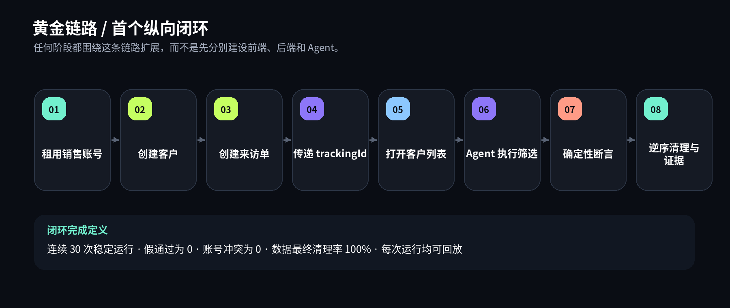
图 1 首个黄金链路：从身份租用、原子数据准备到浏览器执行、断言与清理

3.1 两套身份域必须分离
平台使用者的权限决定“谁能设计、审核、运行和查看”；被测系统身份决定“运行时以什么业务角色登录”。二者不可复用同一个角色模型。
角色 | 主要责任 | 作用域
平台管理员 | 租户策略、模型配置、凭证策略、审计 | 组织级
项目管理员 / 测试负责人 | 环境、成员、迭代、计划和发布 | 项目级
组件维护者 | 原子组件创建、验证、发布和弃用 | 资产级
测试设计者 / 审核者 | 草稿生成、编排、断言、审核发布 | 用例级
执行者 / 观察者 | 启动运行、查看过程、回放和归因 | 运行级
被测业务角色 | 销售、经理、客服、管理员等账号池 | 运行时

3.2 核心领域对象
领域 | 主要实体 | 职责
项目与迭代 | Project / Environment / Iteration / SpecSnapshot | 隔离空间、环境快照与需求版本
身份与账号 | RoleProfile / TestIdentity / AccountPool / IdentityLease | 业务身份、凭证引用、容量和租约
原子与数据 | AtomDefinition / AtomVersion / Port / Edge / ResourceLedger | 能力契约、依赖映射、副作用和清理
测试设计 | TestCase / CaseVersion / WorkflowVersion / AgentPolicy | 草稿、审核、发布和执行边界
运行与证据 | TaskPlanVersion / TaskRun / ExecutionUnit / UnitAttempt / Event / Evidence / Failure | 状态、尝试、事件、证据和归因

3.3 不可破坏的领域约束
- 已发布的用例版本、组件版本、功能文档快照和 Agent 策略不可原地修改。
- 工作流发布前必须完成 DAG 无环校验、必填项校验、类型兼容和权限检查。
- 下游节点只能读取显式声明的上游输出；不得隐式读取其他节点运行数据。
- 上游失败后依赖节点必须标记 Blocked；清理默认按初始化依赖逆序执行。
- 敏感端口不得进入日志、截图注释、模型上下文或普通事件 Payload。
- 每个 ExecutionUnit 使用独立账号租约、数据实例和 Browser Context。
- Failed（业务断言失败）与 Error（平台/环境异常）必须分开统计。
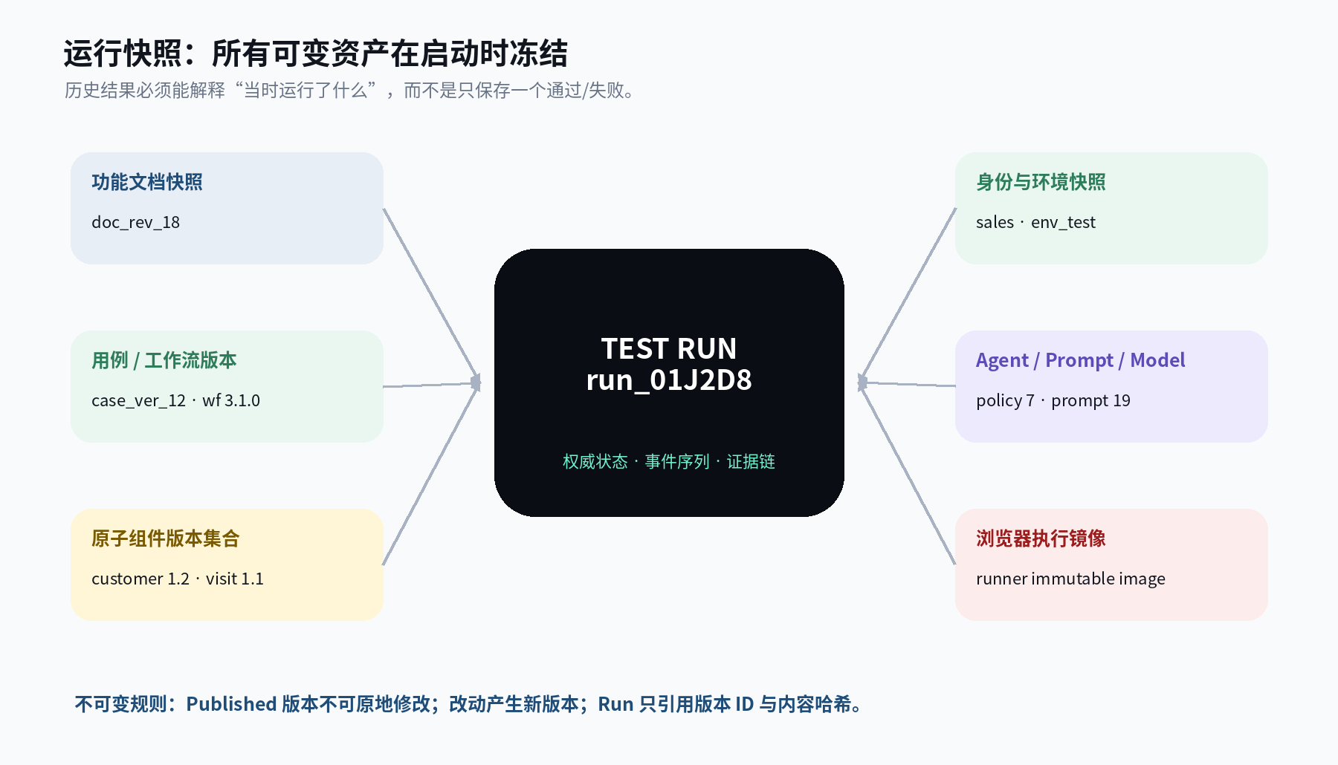
图 2 Run 快照模型：历史运行固定引用全部资产版本
04 / ATOMIC CAPABILITY

原子组件、类型系统与依赖图
原子组件不是 UI 控件，而是一项具有明确输入、输出、副作用、超时、重试和清理责任的版本化测试能力。组件可由 HTTP、受控函数、浏览器动作或断言执行器实现，但对编排层暴露统一契约。

4.1 组件分类
类型 | 职责 | 示例
Data | 创建、查询、更新、删除业务数据 | 创建客户、创建来访单
Identity | 获取账号、登录或刷新会话 | 租用销售账号
Browser | 确定性页面操作 | 打开页面、输入筛选值
Agent | 需要页面理解的受约束目标 | 找到目标客户并处理弹窗
Assertion | 对 DOM、API 或业务结果判定 | 角色可见范围断言
Control | 条件、并行、等待与最终清理 | 分支、Finalize

4.2 类型系统
基础类型采用 JSON Schema；平台增加领域类型扩展。领域资源不传裸字符串 ID，而传递带 resourceType、environmentId、tenantId 的资源引用，避免跨环境误接。
- 基础类型：string、number、boolean、datetime、enum<T>、list<T>、optional<T>。
- 平台类型：secret-ref、account-ref<role>、artifact-ref<type>。
- 领域资源：resource-ref<crm.customer>、resource-ref<crm.visit>。
- 敏感字段：x-sensitive=true；写入日志、模型上下文和事件前统一掩码。
{
"resourceType": "crm.customer",
"id": "cus_832901",
"environmentId": "env_test",
"tenantId": "tenant_01",
"attributes": {
"trackingId": "TRK-20260711-0008"
}
}

4.3 原子组件契约
{
"componentId": "crm.customer.create",
"version": "1.2.0",
"kind": "data",
"executor": {
"type": "http",
"method": "POST",
"path": "/customers"
},
"input": {
"name": "string",
"owner": "account-ref<sales>"
},
"output": {
"customer": "resource-ref<crm.customer>"
},
"idempotencyKey": "${run.id}:${node.id}:create-customer",
"cleanup": {
"componentRef": "crm.customer.delete@1.0.0",
"when": "always"
},
"timeoutMs": 15000,
"retryOn": [
"TIMEOUT",
"HTTP_429",
"HTTP_5XX"
]
}
发布门禁 Schema 完整、Contract Test、幂等、清理、错误分类、敏感字段和权限声明全部通过后，AtomVersion 才能从 Validated 进入 Published。

4.4 DAG 编译与变量映射
- 解析所有 componentRef，固定不可变版本与内容哈希。
- 根据 needs 和 valueFrom 建图，并执行拓扑排序与循环检测。
- 校验必填输入、领域类型、环境/租户作用域和敏感数据流。
- 检查账号角色、组件权限、Agent 工具白名单和项目策略。
- 计算并行层、资源需求、清理逆序与可恢复检查点。
- 输出 ExecutionBundle；执行期不再读取草稿或可变资产。
表达式边界 变量引用使用结构化 $valueFrom、$template 和受限表达式；不允许在工作流中执行任意 JavaScript。条件可采用 CEL，数据路径可采用 JSONPath。

4.5 初始化与清理生命周期
阶段 | 职责 | 关键约束
Setup | 租用账号、创建客户、创建来访单、准备配置 | 记录所有外部资源到 Resource Ledger
Execute | 浏览器目标、API 校验和断言 | 按节点检查点保存输出
Finalize | 释放账号、逆序清理、归档证据 | 成功、失败、超时、取消都必须执行

清理失败不覆盖原始测试结论，而是产生独立的“环境卫生异常”。后台 Sweeper 使用 Resource Ledger 扫描超期资源；调试保留必须设置最大 TTL。
05 / DOCUMENT TO AGENT

功能说明到 Agent 工作流
功能文档不能只保存为长文本。平台应先把文档发布为不可变快照，再提取角色、前置条件、业务对象、用户旅程、不变量和预期结果，生成可审计的 Test IR 草案。

5.1 生成流水线
- 选择已发布功能说明快照，并补充目标页面、适用角色、风险重点和排除范围。
- 提取结构化 Feature Spec：实体、前置条件、步骤、业务不变量和预期结果。
- 检索已发布的原子组件、页面能力目录和角色能力；无法匹配时显式生成能力缺口。
- 生成候选 DAG 和 Test IR，标注每个关键断言对应的文档依据。
- 执行静态编译、策略检查和沙盒试运行。
- 人工审核身份范围、数据副作用、Agent 预算和确定性断言后发布。
禁止行为 模型不得静默生成不可审计脚本、自动发布、修改已发布用例、用“看起来正确”替代确定性断言，也不得把页面内容当成可信指令。

5.2 Test IR 最小结构
{
"specRevision": "doc_rev_18",
"roleBindings": {
"operator": "sales"
},
"fixtureGraph": [
"lease_sales",
"create_customer",
"create_visit"
],
"browserGoal": "使用 trackingId 筛选客户并验证角色可见范围",
"assertions": [
{
"type": "api",
"rule": "result.customerId == customer.id"
},
{
"type": "dom",
"rule": "rows contains trackingId"
}
],
"agentPolicy": {
"maxActions": 12,
"allowedTools": [
"observe",
"click",
"fill",
"waitFor"
]
},
"evidencePolicy": {
"trace": true,
"screenshots": "critical-actions"
}
}

5.3 确定性引擎与 Agent 的职责边界
能力 | 权威执行者 | 边界
数据准备/清理 | 确定性引擎 | Agent 不直接调用任意业务接口
账号租约/凭证 | Identity Broker | Agent 只得到已建立的会话
DAG 调度/重试/取消 | Workflow Engine | Agent 不拥有流程状态
页面理解与动作选择 | 受约束 Agent | 在白名单工具和动作预算内
成功/失败判定 | DOM/API/规则断言 | 模型只辅助解释，不改变预期
改进建议 | Agent 可提出新草稿 | 必须审核后成为新版本

5.4 Agent Controller
每一轮只执行“观察页面 → 生成结构化动作 → 策略校验 → 执行动作 → 采集证据 → 更新状态”。不保存内部思维链，仅保存可审核的动作摘要、工具参数、结果和依据。
- 定位优先级：data-testid → ARIA role/name → label/placeholder/稳定文本 → 页面能力目录 → 视觉语义 → CSS/XPath 兜底。
- 运行限制：最大动作数、模型调用次数、执行时间、域名、工具、下载/上传权限和敏感字段范围。
- 页面内容视为不可信输入；任何提示注入不得改变系统策略、工具权限或数据访问范围。
- 定位修复标记 healed=true，保留原定位、替代定位和页面证据；不得静默写回已发布用例。
06 / RUNTIME & EVIDENCE

执行引擎、账号租约与证据流

6.1 Run 与节点状态
RUN QUEUED → PREPARING → RUNNING → ASSERTING → CLEANING → PASSED | FAILED | ERROR | CANCELLED
NODE PENDING → READY → RUNNING → SUCCEEDED
├→ RETRY_WAIT → RUNNING
├→ FAILED / SKIPPED / CANCELLED
节点完成后立即持久化输出与检查点。编排服务或 Worker 崩溃时从最近检查点恢复，不从头重建业务数据。Run 的权威状态来自追加写事件与持久化工作流，实时页面只是状态投影。

6.2 账号租约
- 按项目、环境、租户和业务角色筛选账号池。
- 使用数据库原子抢占或等价机制获得独占账号，生成带 TTL 与 fencing token 的租约。
- Worker 周期性心跳续租；每次敏感操作携带 fencing token，拒绝过期租约。
- 运行结束释放租约；Worker 失联后由回收器强制释放并执行账号健康检查。
- 只有明确只读且被测系统支持并发会话的账号才允许共享。
隔离要求 每个 UnitAttempt 创建独立 Browser Context，隔离 Cookie、LocalStorage、IndexedDB、下载目录、Trace、录像、Locale、时区与网络代理。

6.3 重试、幂等与恢复
错误类型 | 策略 | 分类
API 超时 / 429 / 5xx | 指数退避；保持业务幂等键不变 | 可重试
业务 4xx | 直接失败并结构化分类 | 不重试
断言失败 | 默认不重试；可配置最终一致性轮询 | 有限
元素暂未加载 | 重新观察后有限重试 | 有限
点击结果未知 | 先检查页面状态，不盲目重复点击 | 状态探测
账号失效 | 隔离账号；最多更换一次账号 | 一次
Worker 失联 | 从节点检查点恢复 | 恢复
清理失败 | 后台 Sweeper 重试，不覆盖测试结论 | 最终重试

平台采用“至少一次执行 + 幂等键 + 补偿动作”，不承诺跨外部系统的严格 Exactly Once。业务幂等键固定为 {runId}:{nodeId}:{logicalOperation}，Activity retry 序号不进入业务幂等键。

6.4 事件与证据协议
{
"runId": "run_01J2D8",
"sequence": 37,
"type": "browser.action.completed",
"nodeId": "verify_filter",
"actor": "agent",
"summary": "已在追踪 ID 筛选框中输入测试数据",
"payload": {
"action": "fill",
"target": {
"role": "textbox",
"name": "追踪 ID"
},
"valueMasked": "TRK-****-0008"
},
"evidence": [
{
"type": "screenshot",
"artifactId": "art_882"
}
],
"trace": {
"traceId": "tr_91",
"spanId": "sp_382"
}
}
- 事件类型按 run.*、node.*、data.*、account.lease.*、agent.goal.*、browser.action.*、assertion.*、artifact.*、cleanup.*、error.* 分组。
- 前端先 REST 拉取当前投影，再以 afterSequence 接续 SSE/WebSocket；断线重连不会丢事件。
- 截图、Trace、DOM、HAR、视频存对象存储；数据库只保存元数据、哈希、摘要和对象引用。
- 实时画面只在有人观看时开启；界面显示动作摘要与证据，不展示内部思维链。

6.5 失败分类
代码 | 含义 | 结论
ASSERTION_FAILED | 产品行为与明确预期不符 | Failed
DATA_SETUP_FAILED | 原子组件或依赖数据失败 | Error
IDENTITY_UNAVAILABLE | 账号池耗尽、锁定或凭证失效 | Error
LOCATOR_DRIFT | 页面结构变化导致定位失效 | Error / 可修复
AGENT_BUDGET_EXCEEDED | 动作、时间或模型预算耗尽 | Error
ENVIRONMENT_UNAVAILABLE | 环境或依赖不可用 | Error
PLATFORM_ERROR | Worker、编排、存储等平台异常 | Error
CLEANUP_FAILED | 资源未最终清理 | 独立卫生告警

07 / SYSTEM ARCHITECTURE

总体技术架构与技术选型
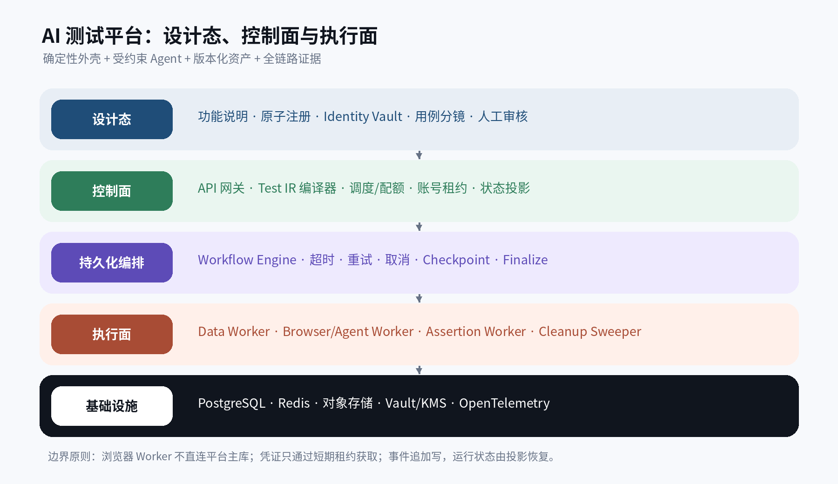
图 3 总体架构：设计态、控制面、持久化编排、执行面与基础设施

7.1 服务边界
服务 | 职责 | 层次
Asset Service | 功能文档、原子组件、用例、工作流、版本发布 | 设计态
Compiler Service | Test IR 生成、静态校验、ExecutionBundle | 控制面
Identity Broker | 角色、账号池、健康、租约和短期凭证 | 控制面
Run Orchestrator | 单/批调度、状态机、取消、重试、Finalize | 控制面
Data Worker | API 原子组件、资源台账、清理 | 执行面
Browser Agent Worker | Playwright、Agent Controller、页面证据 | 执行面
Evidence Service | 事件、截图、Trace、脱敏、对象存储 | 基础服务
Projection & Report | 运行投影、失败聚类、迭代报告 | 查询面

7.2 建议技术栈
层级 | 建议 | 理由
管理前端 | React / Next.js / Python | 复用当前原型技术栈
空间画布 | React Flow 起步，关键交互逐步自研 | 降低首期画布成本
API 服务 | FastAPI / Python 3.14 | 统一类型与团队心智
持久化工作流 | Temporal | 长流程、重试、恢复、取消和 Finalize
浏览器引擎 | Playwright | 隔离 Browser Context、Trace 与网络观察
主数据库 | PostgreSQL | 关系资产 + JSONB 契约/快照
缓存/短队列 | Redis | 租约辅助、实时投影和 MVP 事件流
对象存储 | S3 / MinIO | 截图、Trace、DOM、HAR、视频
密钥 | Vault / 云 KMS/Secrets Manager | 业务库只保存 CredentialRef
可观测性 | OpenTelemetry + Prometheus/Grafana | Trace、指标、日志统一上下文
部署 | Kubernetes | 控制面与浏览器执行池独立扩缩

7.3 部署拓扑与网络边界
- test-platform-control：API、资产、编译器、调度、报告；可访问主数据库。
- test-platform-execution：Data Worker、Browser Agent Worker、Assertion Worker；严格网络策略和临时磁盘。
- test-platform-observability：事件投影、Telemetry Collector、日志、指标与 Trace。
- Browser Worker 只允许访问模型网关、证据服务、当前运行被测域名和必要认证域名；不得直连主数据库。
- 凭据通过短时租约令牌获取，运行结束立即失效；浏览器执行池按队列和账号容量独立扩缩。

7.4 选型依据
Playwright 以独立 Browser Context 提供测试隔离，并提供 Trace Viewer 查看动作时间线、DOM 快照和网络信息。Temporal 的工作流事件历史和重放机制适合承载长时间、可失败、需要恢复和最终清理的测试运行。OpenTelemetry 用统一上下文串联 traces、metrics 与 logs。PostgreSQL JSONB 适合保存版本化契约与快照，同时保留关系模型的完整性约束。
08 / DATA & API

核心数据模型与 API 边界

8.1 核心表组
表组 | 代表实体 | 职责
项目 | project / environment / iteration | 隔离、配置、配额、目标版本
知识 | feature_document / feature_revision | 原文、内容哈希、结构化规格
组件 | component / component_version / component_port | 契约、执行器、副作用、发布状态
测试 | test_case / test_case_version / workflow_version | 身份、DAG、断言、版本引用
身份 | test_role / test_account / account_pool / account_lease | 角色、凭证引用、健康与租约
运行 | task_plan_version / task_run / execution_unit / unit_attempt | 批次、状态、检查点、尝试
副作用 | resource_ledger / cleanup_attempt | 外部资源与最终清理
证据 | execution_event / artifact / failure / triage_record | 事件、对象引用、失败与归因

8.2 关键索引与约束
- 所有资产逻辑表与版本表分离：logical_id + version；Published 行不可更新。
- execution_event 唯一键 (run_id, sequence)，保证追加顺序；按 run_id / timestamp 分区或归档。
- account_lease 对 exclusive 账号建立有效租约唯一约束，并保存 fencing_token。
- resource_ledger 唯一键 (run_id, node_id, resource_type, resource_id)，清理动作幂等。
- JSONB 保存 Schema、DAG、快照和事件 Payload；频繁查询字段提升为独立列并建立索引。
- artifact 只保存对象引用、哈希、大小、脱敏状态和保留期限，不把大文件放入主库。

8.3 对外 API
方法 | 路径 | 职责 | 权限
POST | /api/v1/workflows/compile | 静态编译候选 Test IR | 作者
POST | /api/v1/components/{id}/validate | 组件契约与沙盒验证 | 维护者
POST | /api/v1/case-versions/{id}/publish | 审核后发布不可变版本 | 审核者
POST | /api/v1/runs | 发起单次运行；支持 Idempotency-Key | 执行者
POST | /api/v1/run-groups | 展开批量运行矩阵 | 负责人
GET | /api/v1/runs/{runId} | 运行投影与版本快照 | 观察者
GET | /api/v1/runs/{runId}/events | afterSequence 增量事件 | 观察者
WS/SSE | /api/v1/runs/{runId}/live | 实时步骤、帧和控制命令 | 授权用户
POST | /api/v1/runs/{runId}:cancel | 取消业务节点，保留 Finalize | 执行者

8.4 发起运行示例
POST /api/v1/runs
Idempotency-Key: release-r26.07-case12-sales
{
"projectId": "prj_crm",
"caseVersionId": "case_ver_12",
"environmentId": "env_test",
"roleBindings": {
"operator": "sales"
},
"input": {
"customerNamePrefix": "AI测试客户"
},
"retention": {
"evidenceDays": 30,
"debugDataMinutes": 0
}
}
接口原则 Run 创建成功后返回稳定 runId；重复幂等键不得创建多个批次。Webhook 只返回终态、摘要和报告链接，不直接推送敏感证据。
09 / SECURITY & GOVERNANCE

安全、权限、隐私与治理

9.1 平台 RBAC
角色 | 允许 | 限制
组织管理员 | 全局策略、配额、模型、密钥策略 | 不可直接查看项目密钥明文
项目管理员 | 环境、成员、账号池、计划 | 高风险连接器需审批
用例作者 | 草稿、编排、沙盒试运行 | 不能发布自己的高风险草稿
用例审核者 | 审核和发布 | 发布与创建职责分离
运行操作员 | 启动、暂停、取消、重跑 | 手工接管浏览器需单独授权
只读观察者 | 查看报告和脱敏证据 | 不能查看凭证和未脱敏 Payload

9.2 安全控制
- 密码、Token、Cookie 和密钥仅保存 Vault/KMS 引用；优先短期凭证。
- 每次 UnitAttempt 使用隔离容器或受控 Worker Slot 与独立 Browser Context。
- 域名、URL、接口路径和工具白名单；禁止任意 Shell、SQL、JavaScript 与跨域外传。
- 原子组件发布包签名并记录校验和；运行固定组件版本与执行镜像。
- 密钥读取、发布、审批、运行、人工接管和证据下载进入不可篡改审计。
- 页面内容视为不可信，防止 Prompt Injection 改变策略或诱导泄漏上下文。

9.3 隐私与证据治理
- 默认使用合成数据；禁止把生产个人信息复制到测试环境。
- 日志、截图、DOM、网络载荷和 Agent 上下文使用统一字段级脱敏策略。
- 成功证据短期保留，失败证据按项目配置更长期限；调试数据必须有 TTL。
- 证据访问使用短时签名地址与项目权限校验；下载记录进入审计。
- 删除用例不立即删除仍在保留期内的审计证据；证据按法规和项目策略到期清理。
高风险动作 删除、支付、发布、批量修改、生产环境访问等动作默认禁止；确需开放时必须在 AgentPolicy 中显式授权并支持人工确认。

9.4 发布治理
门禁对象 | 必须检查
原子组件 | Schema、Contract、幂等、清理、权限、敏感字段、错误分类
AI 用例 | DAG、类型、来源、Agent 预算、确定性断言、人工审核、固定版本
测试计划 | 账号容量、环境健康、数据配额、Worker 容量、审批和版本冻结
平台版本 | 黄金回归、Agent 评估、故障注入、安全扫描、迁移、灰度、回滚

10 / DELIVERY PLAN

实施路线、团队与工作包
实施假设 基线按 1 个 CRM 试点项目、1 个稳定测试环境、销售/经理两类角色、6 人核心团队、Chromium 桌面浏览器和可用业务 API 估算。若接口或环境尚不稳定，应先增加 2–4 周连接器与环境治理。
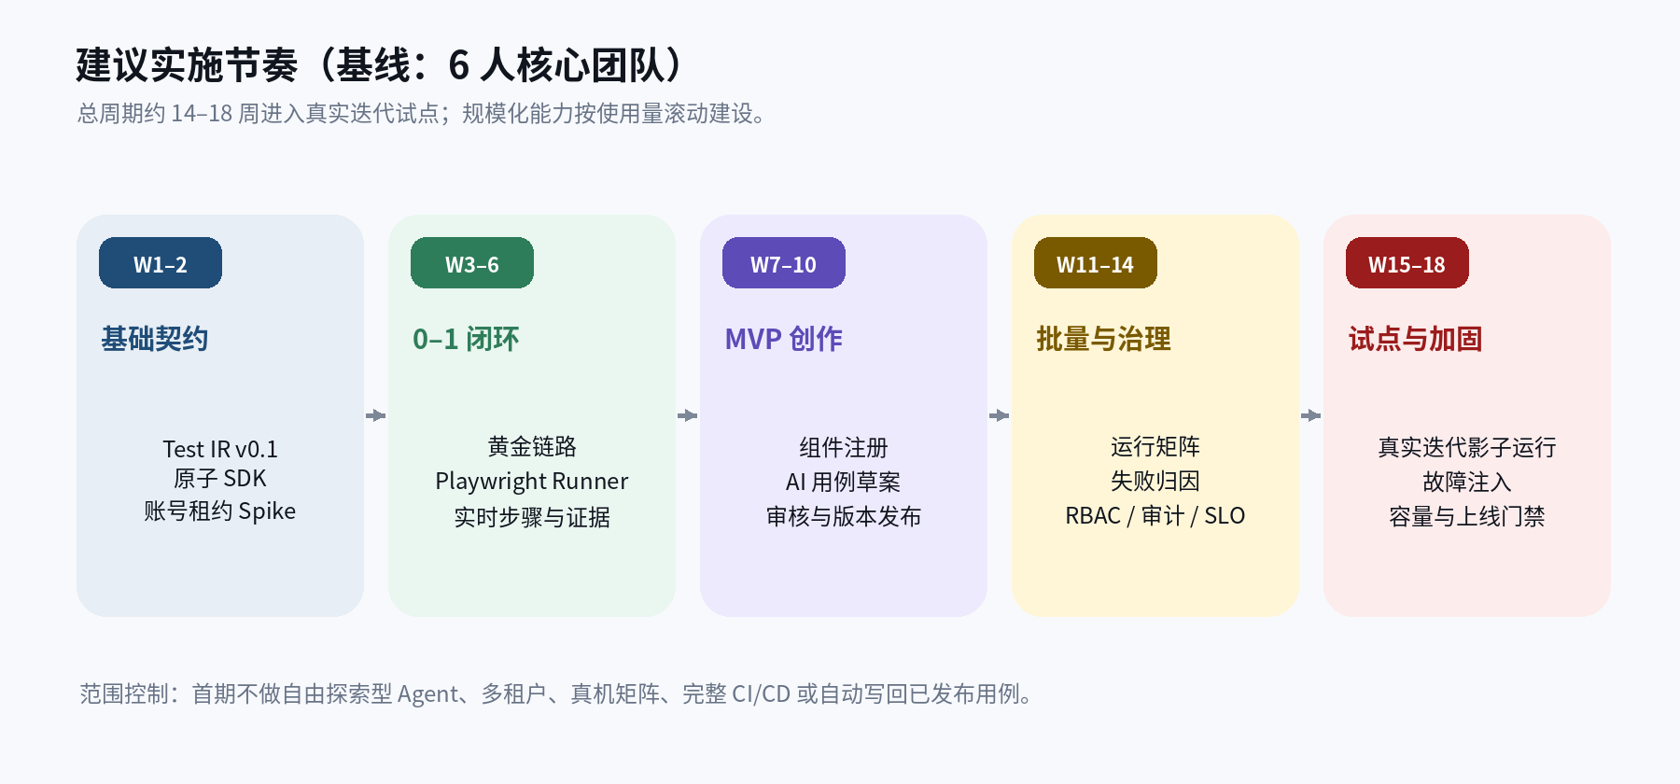
图 4 14–18 周实施节奏：从基础契约到真实迭代试点

10.1 阶段目标与退出门槛
阶段 | 周期 | 范围 | 退出门槛
0–1 验证 | W1–6 | 1 项目 / 1 环境 / 2 角色 / 6–10 原子 / 3–5 黄金用例 | 连续 30 次；平台失败≤5%；清理 100%；账号冲突 0
MVP 平台化 | W7–14 | 15–30 原子 / 30–50 用例 / 10–20 并发 / 批量与报告 | 支撑 2 个迭代；平台失败<2%；证据完整≥99%
试点加固 | W15–18 | 影子运行、故障注入、容量与安全评审 | 真实团队可用；P95 事件≤2s；回滚与 Runbook 完成
可规模化 | 3–6 月 | 多项目、SSO、配额、CI、组件市场、模型成本治理 | 2×峰值压测；隔离、RTO/RPO 与灾备达标

10.2 工作包
编号 | 工作包 | 明确产出
WP1 | Test IR 与编译器 | Schema、校验器、ExecutionBundle、兼容策略
WP2 | 原子组件与数据运行时 | SDK、注册、DAG、幂等、清理、Sweeper
WP3 | 身份与账号 | 角色、账号池、健康、租约、fencing token
WP4 | 浏览器与 Agent | Playwright、工具白名单、策略、评估集
WP5 | 编排与调度 | Temporal Workflow、批量矩阵、取消恢复
WP6 | 创作体验 | Atom Forge、AI 分镜、审核与版本发布
WP7 | 运行体验 | Fleet View、Run Theater、证据抽屉
WP8 | 洞察与集成 | 失败归因、报告、API、Webhook
WP9 | 平台工程 | RBAC、审计、Telemetry、告警、Runbook、灾备

10.3 团队职责
角色 | 主要责任
产品负责人 / QA 领域负责人 | 范围、黄金链路、业务验收、试点协调
平台技术负责人 | 架构、Test IR、运行状态权威、ADR
后端 / 运行时工程师 ×2 | 控制面、DAG、Temporal、账号、证据
前端体验工程师 | Forge、Launchpad、Run Theater
Agent / 自动化工程师 ×1–2 | Playwright、AgentPolicy、评估集、定位契约
SRE / 安全 / 设计（兼职） | 容量、监控、发布、安全评审与体验把关

完成定义 每个工作包同时具备功能、自动化测试、指标告警、安全检查、运维手册、回滚方案、用户说明和至少一个真实黄金场景验证，才算交付。
11 / ACCEPTANCE & SLO

验收、SLO 与运营指标

11.1 六层验收
层级 | 验收面 | 关键内容
L1 | 单元与契约 | Schema、类型、幂等、清理、租约互斥、状态迁移
L2 | 黄金工作流 | 固定应用/数据，每条用例至少重复 30 次
L3 | Agent 评估 | 文案/布局/弹窗/延迟/相似控件/Prompt Injection 变化集
L4 | 故障注入 | API 超时、账号过期、Worker 崩溃、存储失败、断线、清理失败
L5 | 容量与隔离 | 2×峰值、多项目、账号不足、大证据量、跨项目不可见
L6 | 真实迭代影子运行 | 与原流程并行至少一个迭代，人工复核全部失败

11.2 初始 SLO
指标 | 目标 | 口径
控制面可用性 | 99.9% / 月 | 不含被测系统不可用
正常容量下调度启动 | P95 < 60 秒 | 账号或审批等待单独统计
实时步骤事件延迟 | P95 < 2 秒 | 从服务端事件产生到前端可见
失败证据完整率 | ≥ 99% | 截图/Trace/错误摘要/版本快照
账号重复租约冲突 | 0 | 独占账号不得双租
数据最终清理率 | 100% | 允许异步 Sweeper 最终完成
黄金用例稳定性 | MVP ≥ 95% | 稳定环境排除真实产品缺陷
失败分类准确率 | 人工抽检 ≥ 90% | 首期以规则 + 人工校正为主

11.3 运营指标
维度 | 核心指标
采纳 | 活跃项目、活跃作者、已发布且真实运行用例、原子复用率
效率 | 文档到首条稳定用例时间、创作时间、维护时间、回归总时长
质量 | 假失败、假通过、Flaky、缺陷捕获、失败定位时间
Agent | 单步完成率、动作数、重规划、接管率、成本、预算超限
资源 | 队列等待、Worker/账号利用率、证据上传、单次运行成本

不要优化错指标 “用例数量”不是成功。平台首先要降低稳定用例的产出时间、页面变化后的维护成本，以及失败定位时间。
12 / RISKS & NEXT ACTIONS

风险、ADR 与下一步行动

12.1 主要风险
风险 | 后果 | 缓解 | 级别
Agent 非确定性 | 结果漂移、团队不信任 | 单步意图、有限工具、预算、版本冻结、离线评估 | 高
Agent 改写预期 | 假通过 | 断言权威外置；模型无权修改期望 | 高
页面 Prompt Injection | 越权或数据泄漏 | 页面不可信；域名/工具/数据白名单 | 高
数据污染 | 环境不可用、结果互扰 | run_id、幂等、Resource Ledger、逆序清理、Sweeper | 高
账号冲突 | 会话互相覆盖 | 独占租约、心跳、fencing token、回收器 | 高
页面漂移 | 定位大量失败 | data-testid/ARIA 契约、遥测、审核式修复建议 | 中
模型成本 | 规模化不可持续 | 分级模型、缓存、每步预算、项目配额、早停 | 中
过早通用化 | 范围失控 | 仅围绕黄金链路抽象，门槛通过后再扩展 | 高
证据泄漏 | 安全事故 | 合成数据、字段脱敏、截图遮罩、访问审计与保留期 | 高

12.2 首批 ADR
编号 | 决策 | 推荐默认方案
ADR-001 | 运行状态管理 | Temporal 作为权威；数据库保存查询投影
ADR-002 | Test IR 归属 | 平台自有、版本化、与模型/Agent 框架解耦
ADR-003 | 原子边界 | 优先业务 API；禁止用例直接发任意请求
ADR-004 | 账号策略 | 动态临时账号优先，否则独占池 + fencing token
ADR-005 | 断言信任 | DOM/API/业务规则权威，模型只解释
ADR-006 | 运行隔离 | 每 UnitAttempt 独立容器/Browser Context
ADR-007 | 实时画面 | MVP 低帧率截图/CDP；接管需求明确后再上 WebRTC/noVNC
ADR-008 | 版本发布 | 不可变版本、语义化版本、弃用窗口、快速回滚

12.3 未来两周行动清单
- 确认试点项目、测试环境、销售/经理两类角色和账号池负责人。
- 取得创建客户、创建来访单、删除来访单、删除客户的接口契约与测试权限。
- 产出 Test IR v0.1、Atom Contract v0.1、Execution Event v0.1 三份 Schema。
- 确定 Playwright Runner 的网络白名单、证据保留和敏感字段列表。
- 实现账号租约 Spike：独占、心跳、过期回收、fencing token 和审计。
- 把黄金链路拆成 6–10 个原子并定义每个端口、幂等键和清理组件。
- 建立黄金评估集与 30 次连续运行脚本，先测稳定性，再扩展 UI。
- 为 Temporal、模型网关、对象存储与 Vault/KMS 作出 ADR 并确定环境负责人。
第一场评审的输出 不要评审所有页面。评审只需做出六个执行摘要决策、确认黄金链路、冻结首批 Schema Owner 和 0–1 退出门槛。
APPENDIX

附录：关键协议样例与参考资料

A. 原子端口兼容规则
场景 | 来源 | 目标 | 结论
完全匹配 | resource-ref<crm.customer> | resource-ref<crm.customer> | 允许
可选接收 | string | optional<string> | 允许
列表映射 | list<T> | T | 需显式 select/map
跨环境资源 | env_test customer | env_stage input | 禁止
裸 ID 到资源 | string | resource-ref<crm.customer> | 禁止隐式转换
敏感到模型 | secret-ref | agent context | 禁止

B. Run 最小版本快照
{
"documentRevision": "doc_rev_18",
"caseVersion": "case_ver_12",
"workflowVersion": "3.1.0",
"componentVersions": {
"crm.customer.create": "1.2.0",
"crm.visit.create": "1.1.0"
},
"agentPolicyVersion": "browser-agent-7",
"modelConfig": "model-config-2026-07",
"promptVersion": "prompt-19",
"browserImage": "playwright-runner@immutable-digest"
}

C. 参考资料
- Temporal Workflow Execution
- Temporal Event History and Durable Replay
- Playwright Browser Context Isolation
- Playwright Trace Viewer
- Playwright APIRequestContext
- OpenTelemetry Documentation
- PostgreSQL JSON Types

CLOSING PRINCIPLE
落地的核心，
不是让 Agent 更自由。
而是把不确定性放进可版本、可约束、可恢复、可审计的运行边界。
01 版本 让每一次运行都能回答：用了哪份文档、哪个用例、哪些原子、什么模型和浏览器镜像。
02 边界 让数据、账号、调度、断言与清理保持确定性；让 Agent 只承担页面中真正需要适应的部分。
03 证据 让团队能回放动作、验证结论、区分产品失败与平台错误，并对历史结果保持信任。
NEXT / 确认六个执行摘要决策，冻结黄金链路和首批 Schema Owner。

